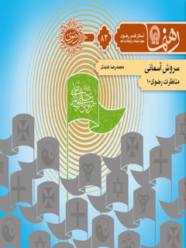

رهنما 83 سروش آسمانی


ghaemiyeh.com

فهرست مطالب
مشخصات کتاب 4
اشاره 5
سروش آسمانی 8
روایتی از مناظرۀ امام‌رضا علیه السلام با سران ادیان 8
اشاره 8
1.چهار سوار 10
2.فراخوانی راهب اعظم 12
3.وزیر امیدوار 16
۴. پسِ پردۀ روابط جهان اسلام 18
۵. تالار رودررویی 23
۶. شرط مناظره 27
7.شاهدان عادل تاریخ 30
8.نشانه‌های پیامبری 36
9.نورِ کوهِ فاران 38
10.ندیده‌ام، شنیده‌ام 44
11.مسیحای اسلام 46
12.وعدۀ رسولان پیشین 47
13.موجود نخستین 49
14.اسرار توحید 52
15.چیستی آینه 58
16. توحید کامل 60
17. بازندگان 63
18. همان شیوۀ پدران 65

مشخصات کتاب
سرشناسه : عابدی شاهرودی، محمدرضا، ۱۳۵۹ -
عنوان و نام پدیدآور : سروش آسمانی: روایتی از مناظره امام رضا علیه‌السلام با سران ادیان/ نویسنده محمدرضا عابدی‌شاهرودی.
مشخصات نشر : مشهد: انتشارات قدس رضوی، ۱۳۹۱.
مشخصات ظاهری : ۶۰ص.؛ ۱۲×۱۷س‌م.
فروست : رهنما؛۸۳.
شابک : 978-600-6543-21-5
وضعیت فهرست نویسی : فیپا
یادداشت : کتابنامه
موضوع : علی بن موسی (ع)، امام هشتم، ۱۵۳؟ - ۲۰۳ق. -- مناظره‌ها
موضوع : داستان‌های مذهبی--قرن ۱۴
شناسه افزوده : آستان قدس رضوی. معاونت تبلیغات و ارتباطات اسلامی
شناسه افزوده : موسسه انتشاراتی قدس رضوی
رده بندی کنگره : BP۴۷/۳۵/ع۱۶س۴ ۱۳۹۱
رده بندی دیویی : ۲۹۷/۹۵۷
شماره کتابشناسی ملی : ۲۷۸۷۸۵۴

اشاره
تصویر

تصویر
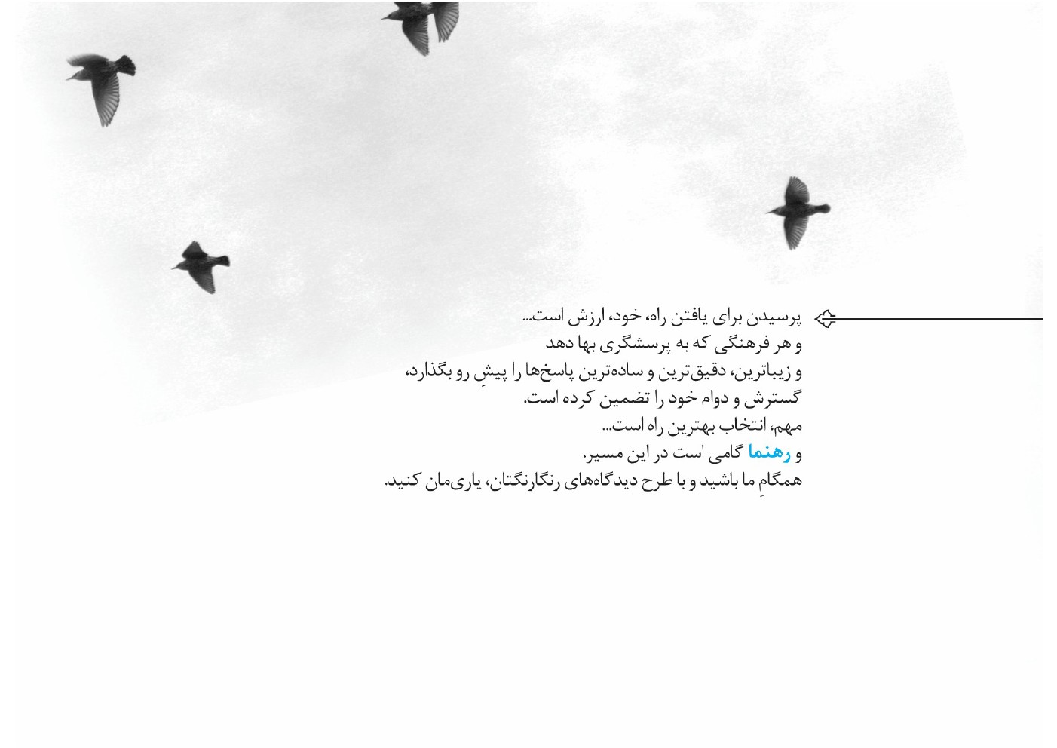
تصویر


سروش آسمانی

روایتی از مناظرۀ امام‌رضا علیه السلام با سران ادیان

اشاره
تا نگردی آشنا زین پرده رمزی نشنوی *** گوش نامحرم نباشد جای پیغام سروش
سروش آسمانی بازگردان داستانیِ مناظرۀ امام‌رضا با بزرگان ادیان مسیحیت و یهودیت و صابئین، در قالب داستان کوتاه، است.هدف از این مجموعه انتقال مفاهیم و معارف ارزشمند اسلامی و دینی، به زبانی ساده و به‌روز، برای نسل جوان امروز است.
این مناظره را مأمون برای شکست‌دادن امام‌رضا ترتیب داده بود. همۀ بزرگان و دانشمندان ادیان در یک جلسه جمع شدند تا درمقابل امام‌رضا قرار بگیرند؛ اما نتیجۀ کار، آنی در نیامد که مدنظر مأمون بود. آری، می‌خواستند نور خدا را خاموش کنند؛ اما نور حق همیشه روشن است، هرچند مشرکان را خوش نیاید.
امید که این مجموعه رضایت خداوند متعال و رسول‌خدا و اهل‌بیت را موجب شود.

1.چهار سوار
خورشید در آسمان می‌درخشید و گرمای طاقت‌فرسایش را به‌پهنای صحرا می‌تاباند. از نگاهِ خورشید، آن پایین‌ها چیزی برای دیدن نبود، به‌جز ریگ‌های صحرا و سایه‌های کوتاه تپه‌ماهورها. ناگهان اما به‌نظر رسید که چهار سیاهی در سرابی بی‌انتها در حرکت‌اند.
چهار سوار، با لباس‌هایی روشن به‌تن، به میانۀ صحرا رسیدند و ایستادند. هیئتی همچون پیک‌سواران داشتند. نگاهی به‌نشانۀ خداحافظی میانِشان ردّوبدل شد و هرکدامشان به‌سَمتی از صحرا به‌تاخت درآمدند.
تصویر
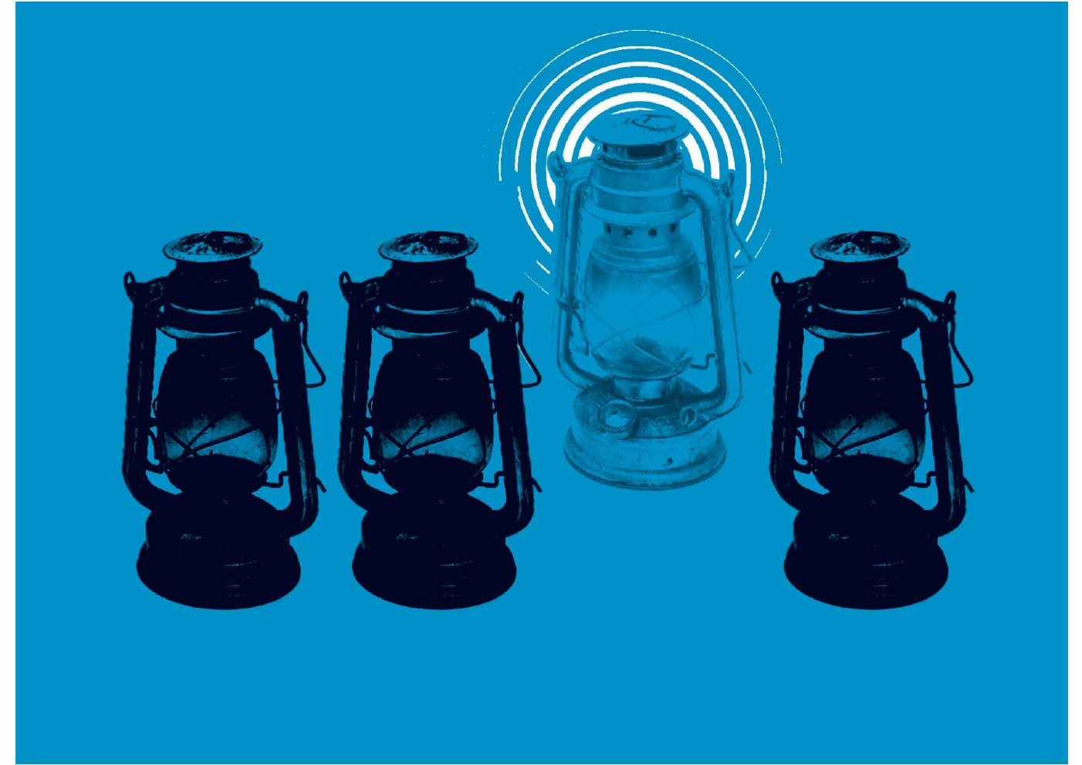

2.فراخوانی راهب اعظم
درهایِ دِیر بزرگی که جاثلیق، بزرگِ نصرانیان نسطوری در بین‌النهرین، در آن زندگی می‌کرد، گشوده شد تا سوارکار خسته‌ای که از صحرا آمده بود، قدم به‌داخل بگذارد. نگاه پیک بر درودیوار و زیورآلات و مجسمه‌هایی بود که در اطرافِ دِیر به‌چشم می‌آمد. برای او باورنکردنی بود که در بلاد اسلامی، نصارا بتوانند این‌چنین بر عقاید خود باقی بمانند. بااین‌حال، سعی کرد که بااحترام قدم به درونِ دیر بگذارد.
راهبِ میان‌سالی که آثار ریاضت بر چهره‌اش نشسته بود، او را به مکانی راهنمایی کرد که
در آنجا، می‌توانست جاثلیق را ببیند. پیک، همین که داخل شد، جاثلیق را دید که در بالای مسندش نشسته است. سن‌وسال بسیار داشت، با محاسنی انبوه و سفید و چشم‌های روشنی که انگار می‌توانست به درون هر چیزی راه یابد. بر حالات و رفتارش، آرامشی همراه با یقین به‌چشم می‌آمد. انگار پاسخی نبود که او نداشته باشد و پرسشی که مانده باشد.
«بگو خلیفۀ مسلمانان از ما چه می‌خواهند؟» این را جاثلیق رو به پیک گفت.
پیک بااحترام قدمی به‌جلو گذاشت و گفت: «ای بزرگ نصارا، من فرستادۀ خلیفۀ مسلمانان، مأمون، هستم. او از شما می‌خواهد که همراه با من به‌نزد ایشان بیایید.»
جاثلیق در خود فرو رفت. نگاهی به مشاوران خود انداخت که در کنارش ایستاده بودند. از حالات آنان نیز دریافت که منظور پیک را نفهمیده‌اند.
•
برای چه خلیفۀ مسلمانان مرا احضار کرده‌اند؟
•
شما برای مناظره‌ای دعوت شده‌اید.
جاثلیق این بار بیشتر به حیرت فرو رفت.
•
مناظره؟! مناظره با چه کسی و برای چه؟
•
خلیفۀ مسلمانان می‌خواهند که شما در مجلسی که بزرگان همۀ ادیان حضور دارند، حاضر شوید تا بتوانید با پسرعمو و ولی‌عهد ایشان مناظره کنید.
جاثلیق لحظه‌ای اندیشه کرد و گفت: «گفتی بزرگان همۀ ادیان؟ دیگر چه کسانی دعوت شده‌اند؟»
پیک پاسخ گفت: «رأس‌الجالوت، بزرگ یهود؛ هربذ، بزرگ زرتشتیان؛ و عمران صابی، بزرگ صابئین که سرآمد متکلمان این زمانه است.»
جاثلیق در خود فرو رفت. با خود می‌اندیشید که مگر ولی‌عهد خلیفه چه کسی است که می‌خواهد یک‌نفره با همۀ این بزرگان روبه‌رو شود. نتوانست فکرش را نگوید: «ای پیک، برای من جای تعجب است که مگر ولی‌عهد خلیفه چه کسی است که می‌خواهد با همۀ ما مناظره کند؟»
•
ولی‌عهد خلیفۀ مسلمانان، علی‌بن‌موسی‌الرضا، فرزند پیامبر ماست که در علم و دانش،
قرینه‌ای در هیچ کجای دنیا ندارد. حال، خلیفه می‌خواهند علم و دانش ایشان را به همه ثابت کنند. به‌همین خاطر، شما باید با من همراه شوید.
جاثلیق لختی درنگ کرد و درحالی‌که دستی به محاسن خود می‌کشید، گفت: «باشد. با تو خواهم آمد. تا فردا را شما استراحت کنید تا لوازم سفر خود را فراهم کنیم. به‌زودی به‌سَمت خلیفه به‌راه خواهیم افتاد.»

3.وزیر امیدوار
نسیمی دلنواز از جانب مشرق وزیدن گرفته بود. فضل‌بن‌سهل، وزیر زیرک و بسیار مشهور دربار مأمون، در بالای برج عمارت خلافت ایستاده بود و با نگاهی دقیق، مسیر ورود به عمارت را می‌نگریست. عمارت بزرگ با باغ‌هایی زیبا، چشم همۀ بینندگان را خیره می‌کرد. بااین‌حال، دربارۀ آنجا می‌گفتند که نباید به ظاهر زیبایش فریفته شد؛ زیرا ارواح پلیدی در اتاق‌های عمارت در رفت‌وآمدند که هر لحظه را با کینه و نفرت و عداوت می‌گذرانند. هیچ‌کسی همچون فضل نمی‌توانست با آرامشی بی‌مانند، به این گفته‌ها گوش
دهد و تنها با لبخندی ماجرا را پشت سر بگذارد. مخالفان بسیاری در میان عباسیان داشت؛ اما هرچه می‌گذشت، بر اعتبار و نفوذ او افزوده می‌شد و خلیفه نیز بسیار به او احترام می‌گذاشت. شاید حتی خودِ او سرکردۀ آن ارواح پلید بود!
هیئتی که جاثلیق نصرانی را همراهی می‌کردند، وارد عمارت می‌شدند. فضل لبخندی زیر لب زد و به خادمی که کنارش ایستاده بود، گفت: «به محضر خلیفه برسانید که هیئت نصرانی نیز وارد عمارت شده‌اند.»
خادم تعظیمی کرد و به‌سرعت دور شد. نگاه فضل دوباره به‌سمت هیئتی بازگشت که در حال ورود به عمارت بودند. با خود زمزمه کرد: «جاثلیق، حتماً می‌خواهی بدانی که اینجا چه خبر است. می‌دانم که این را می‌خواهی بدانی... .»

۴. پسِ پردۀ روابط جهان اسلام
جاثلیق درحالی‌که عصای صلیب‌نشان خود را دردست داشت، به تالاری در کاخ قدم گذاشت. اثر دست معماران اسلامی در جای‌جای تالار به‌وضوح به‌چشم می‌آمد. طاق‌های بلند و حوضچه‌های زیبا و نقوشی دل‌فریب بر درودیوار به‌چشم می‌آمد. اگر در زمان معمول بود، جاثلیق می‌ایستاد و ساعت‌ها از تماشای این نقوش لذت می‌برد؛ اما درحال حاضر، این‌ها چیزی نبود که توجه او را به خود جلب می‌کرد.
ناگهان برجای خود ماند و به دو نفری نگریست که در مرکز تالار، ایستاده بودند و به او
نگاه می‌کردند. صدا زد: «رأس‌الجالوت و هربذ، شما هم که اینجا هستید!»
رأس‌الجالوت بزرگ یهودیانِ کوچ‌نشین (مهاجر) بود که آثار کهولت از سر و رویش می‌بارید. به‌نقلی، گفته بودند که حتی در خواب هم دست از اذکار تورات برنمی‌داشت و آگاه به علوم غریبه و اسرارآمیز نیاکان خود در زمان موسی نیز بود. کرامات بسیاری از او در کنیسه‌های یهودیان نقل می‌شد و بسیاری به‌شدت به آن اعتقاد داشتند.
هربذ زرتشتی موبد بزرگ زرتشتیان بود. از جاثلیق و رأس‌الجالوت، جوان‌تر به‌نظر می‌رسید و این شاید به‌سبب شیوه و رسم هم‌زیستیِ مسالمت‌آمیز او بود. نه زیاد می‌خندید و نه فریاد می‌زد. همیشه سعی می‌کرد با آرامشی همراه با یقین، به آنچه می‌داند درست است، عمل کند.
رأس‌الجالوت و هربذ به‌سَمت جاثلیق آمدند و یکدیگر را در آغوش گرفتند.
«پس تو را هم خبر کرده‌اند؟» این را هربذ گفت.
جاثلیق پاسخ داد: «آری، حالا می‌خواهم شما به من بگویید که اینجا چه خبر است. خیلی دلم می‌خواهد این را بدانم که چرا خلیفه از ما می‌خواهد که با ولی‌عهد او مناظره کنیم؟!»
رأس‌الجالوت نگاهی به جاثلیق انداخت و گفت: «فکر نمی‌کنم ماجرا به‌همین سادگی باشد. خلیفه احترام فراوانی برای ولی‌عهد قائل است؛ اما همۀ ما می‌دانیم که پدران خلیفه از دشمنان پدران ولی‌عهد بوده‌اند» و با نگاهی دقیق‌تر ادامه داد: «به‌نظر من مسائلی در دنیای اسلام می‌گذرد که بی‌ارتباط با این مناظره نیست.»
هربذ با حیرت پرسید: «منظورت چیست؟»
•
می‌ترسم مبادا خلیفه بخواهد از ما سوءاستفاده کند و به‌هرحال از این ماجرا سود ببرد: اگر ما مغلوب شویم، او حقانیت دین خود را ثابت می‌کند و اگر ما ولی‌عهد را مغلوب کنیم، او کینۀ قدیمی پدران خود را پیروزمندانه ادامه خواهد داد.
هربذ گفت: «یعنی می‌گویی خلیفه می‌خواهد ما را بازی دهد؟»
پیش از رأس‌الجالوت، جاثلیق به سخن درآمد: «موافقم. باید خیلی مراقب باشیم. نباید بگذاریم چنین شود. باید با ترفندی جلوی این حیله را بگیریم. حتم دارم این داستان را فضل‌بن‌سهل طراحی کرده است. نباید بگذاریم از ما سوءاستفاده کنند.»
رأس‌الجالوت پرسید: «چگونه؟»
جاثلیق درحالی‌که طبق عادتش دستی بر محاسن سفیدش می‌کشید، پاسخ داد: «من بسیار دراین‌باره اندیشه کرده‌ام. اگر خلیفه از ما خواست با کسی مناظره کنیم که می‌گویند امام است، ما خواهیم گفت چگونه با او مناظره کنیم که او از قرآن می‌گوید؛ حال آنکه ما به حقانیت قرآن و کلام آن ایمان نداریم و هرکدام کتاب‌های دین خود را داریم. دراین‌حال، ولی‌عهد که اگر عالِم هم باشد، عالِم به علوم قرآن است، از مناظره با ما صرف‌نظر می‌کند و ما داخل این بازی نخواهیم شد.»
رأس‌الجالوت و هربذ هر دو به‌ترتیب زبان به تحسین گشودند و گفتۀ جاثلیق را تأیید
کردند: «احسنت بر شما، باید چنین کنیم.» «آفرین. همین کار را خواهیم کرد.... . راستی، اطلاع دارید که مناظره چه زمانی شروع می‌شود؟»

۵. تالار رودررویی
مسئول امور عمارت خلافت صدا درداد: «خلیفۀ مسلمین، مأمون‌بن‌هارون‌الرشید، به تالار وارد می‌شوند.»
حاضران در تالار به‌نشانۀ احترام تعظیم کردند. زیباترین و بزرگ‌ترین تالار عمارت مخصوص پذیرایی از بزرگان بود. پنجره‌هایی رو به منظرۀ زیباترینِ باغ‌ها گشوده می‌شد. سنگ‌های تزیینیِ کف تالار آن‌قدر شفاف و درخشنده بودند که گویی آب در زیرشان در جریان بود. صدای خنده و شوخی کنیزان رومی از پس پرده‌های ابریشمی شنیده می‌شد و بردگان قوی‌هیکل و سیه‌چرده در گوشه‌های تالار ایستاده بودند.
در یک سوی تالار، بزرگان و اَشراف و لشکریان ایستاده بودند و در سوی دیگر، جاثلیق، رأس‌الجالوت، هربذ و مرد میان‌سالی که خود را در لباسی سیاه پوشانده بود.
مأمون به‌آرامی روی تخت خود نشست. او را یکی از قدرتمندترین و زیرک‌ترین خلفای عباسی می‌دانستند. او توانسته بود برادرش امین را از سر راه بردارد؛ حال آنکه امین بسیار در کانون توجه عباسیان بود. هوش و ذکاوت هارون‌الرشید در مأمون به‌ارث رسیده بود. چهرۀ مصمم او حاکی از این بود که می‌توانست همیشه به قصد و هدف خود دست یابد. سکوت را شکست: «بسیار خوشحالم که شما، علمای ادیان مسیحی و یهودی و زرتشتی و صابئی، خود را به اینجا رساندید. بی‌صبرانه می‌خواستم این جلسه را برگزار کنیم تا شما در کنار هم به‌مناظره بنشینید و هم‌کلام شوید. همان‌طور که پدران بزرگوار ما می‌خواستند و ما نیز آن را ادامه داده‌ایم، گسترش‌دادن مرزهای دانش و معرفت...»
در همان حالی‌که مأمون سخن می‌گفت، رأس‌الجالوت مرد سیاه‌پوشی را می‌پایید که با فاصله از
آنان نشسته بود. زیرچشمی نگاهی به جاثلیق انداخت و پرسید: «جاثلیق، آن مرد سیاه پوش کیست؟»
جاثلیق به‌آرامی پاسخ داد: «او را نمی‌شناسی؟ او عمران است. بزرگ صابئین و بزرگ‌ترین متکلم حال حاضر.»
چهرۀ رأس‌الجالوت دَرهم شد. «پس عمرانی که می‌گویند، اوست. باید از نگاه تیزش درمی‌یافتم که کیست. اگر او بخواهد قدم به مناظره بگذارد چه؟»
جاثلیق می‌خواست کلامی بگوید که مسئول دربار ندا داد: «ای خلیفۀ عظیم‌الشأن، علی‌بن‌موسی‌الرضا قدم به تالار می‌گذارند.»
با شنیدن این کلام، مأمون از تخت پایین آمد و در مقابل دیدگان حیرت‌زدۀ جاثلیق و رأس‌الجالوت و هربذ که مات و مبهوت به خلیفه نگاه می‌کردند، به استقبال امام شتافت.
همین‌که امام قدم به تالار گذاشتند، گویی همۀ زیبایی تالار به‌یک‌باره فرو ریخت. با ورود امام به تالار، گویی نسیمی از بهشت وزیدن گرفت که همه را میخکوب کرد. همه با حالتی
بی‌اختیار و به نشانۀ احترام، سر به پایین گرفتند؛ اما جاثلیق و رأس‌الجالوت و هربذ توان نگاه‌گرفتن از ایشان نداشتند. پشت هر سه، از هیبت امامت به لرزه افتاده بود.
جاثلیق بی‌آنکه کسی متوجه شود، زیر لب زمزمه کرد: «مسی-... مسیح... گویی مسیح آسمانی به زمین بازگشته است.»

۶. شرط مناظره
امام بر جایگاه ولی‌عهد نشستند. مأمون رو به ایشان عرضه کرد: «یا علی‌بن‌موسی الرضا، بسیار خوشحالیم که شما قبول فرمودید و در این مجلس شرکت کردید. در این مجلس، بزرگان سایر ادیان جمع شده‌اند. مایلم برای اثبات علم و دانش خود به همه، با آنان مناظره کنید و حق را به همگان نشان بدهید.»
همین‌که سخن به اینجا رسید، جاثلیق از جا بلند شد و گفت: «ای خلیفۀ والامقام، اجازه می‌دهید کلامی بگویم.»
مأمون نگاهی به جاثلیق انداخت و گفت: «بگو، چه می‌خواهی بگویی جاثلیق؟»
جاثلیق بااحترام قدمی به جلو گذاشت و گفت: «ای خلیفۀ والامقام، بسیار خوشحالم که شما به دانستن حق علاقه‌مندید و این مجلس پُربرکت را برگزار کرده‌اید؛ اما اینجا مشکلی وجود دارد...» همه در تالار، با کنجکاوی، ادامۀ حرف جاثلیق را جست‌وجو می‌کردند. «...شما می‌خواهید ما با کسی سخن بگوییم که نه او به کتاب‌های ما ایمان دارد و نه ما به کتاب او. چگونه ما می‌توانیم با هم گفت‌وگو کنیم و نظریات هم را بشنویم یا بپذیریم؛ درحالی‌که اصل و اساس حرف یکدیگر را باطل می‌دانیم؟»
سکوت همۀ تالار را فرا گرفت. مأمون یک لحظه در خود فرو رفت. فکر اینجایش را نکرده بود. اشاره‌ای به فضل کرد که او ادامه دهد.
فضل‌بن‌سهل قدم به جلو گذاشت و گفت: «مطلبی که شما می‌گویید درست است؛ اما اجازه بدهید نظر ولی‌عهد را جویا شویم. پدر و مادرم فدای شما، ای علی‌بن‌موسی‌الرضا، شما
چه می‌فرمایید؟»
نگاه همه به‌طرف امام چرخید. مأمون از همه به امام نزدیک‌تر بود و با نگاهی دقیق، منتظر پاسخ امام نشسته بود. امام در اینجا فرمودند: «اگر از انجیل برای تو دلیل بیاورم، می‌پذیری؟»
جاثلیق به‌ناگاه میخکوب ماند. نمی‌دانست باید چه بگوید. انتظار نداشت که امام بخواهد با کتاب خودش با او مناظره کند. پاسخ داد: «آیا می‌توانم آنچه انجیل گفته رد کنم؟ به‌خدا سوگند، به‌خلاف مِیل باطنی‌ام، اگر بتوانی با انجیل با من مناظره کنی، آن را خواهم پذیرفت.»
مأمون که می‌خواست مناظره هرچه زودتر آغاز شود، با صدای بلندی گفت: «پس خودت شروع کن ای مرد مسیحی. هرچه می‌خواهی، از ولی‌عهد ما بپرس.»

7.شاهدان عادل تاریخ
جاثلیق نیم‌نگاهی به رأس‌الجالوت و هربذ انداخت که حالتی نگران همچون خودِ او داشتند. نگاهش از عمران گذشت که با خونسردی به آن سه نگاه می‌کرد. آغاز کرد: «باشد. حال که می‌خواهید، می‌پذیرم. به من بگویید که دربارۀ عیسی و کتابش چه عقیده‌ای دارید؟ آیا منکر آنانید؟»
امام فرمودند: «من به نبوت عیسی و کتابش و به آنچه امتش را بدان بشارت داده است و حواریون نیز آن را پذیرفته‌اند، ایمان دارم.»
تصویر
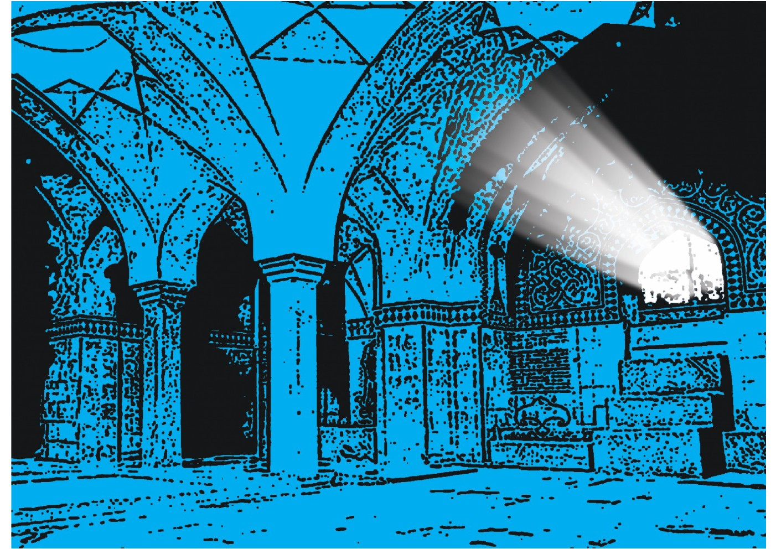
جاثلیق پرسید: «باشد. خود شما خواستید. مگر دین شما نمی‌گوید هر حکمی به شاهد عادل نیاز دارد؟ حالا برای این ادعای خود شاهدان عادلی از غیرهمکیشان خود بیاورید که ما نیز قبولشان داشته باشیم.»
همه در تالار متوجه امام شدند تا پاسخ ایشان را بدانند. مأمون و فضل نیز خیره به امام می‌نگریستند. فرمودند: «دربارۀ یوحنا دیلمی چه می‌گویی؟»
جاثلیق با حیرت گفت: «او محبوب‌ترین شخص نزد مسیح است.»
•
آیا این در انجیل شما نیست که یوحنا گفت: مسیح مرا به دین محمدِ عربی آگاه کرد و مژده داد که بعد از او خواهد آمد و من نیز به حواریون مژده دادم و آن‌ها به او ایمان آوردند؟
⁽¹⁾
جاثلیق درحالی‌که دانه‌های درشت عرق روی پیشانی‌اش نشسته بود و نمی‌توانست باور کند که امام به آیات انجیل آگاه باشند، گفت: «آری، این‌ها را یوحنا گفته.»
همهمه‌ای تعجب‌گونه از تالار برخاست. جاثلیق هر طور که می‌توانست، بر خود تسلط یافت و گفت: «دربارۀ حواریون و علمای انجیل چه می‌دانید؟ می‌توانید آنان را برای من بازگو کنید و از نام و نشانشان بگویید؟»
امام پاسخ دادند: «حواریون مسیح دوازده نفر بودند که عالم‌ترینِ آنان الوقا بود. علمای مسیح نیز سه نفر بودند: یوحنای اکبر در أَجْف، یوحنا در قرقیسیا و یوحنا دیلمی در رجاز. مطالب مربوط به پیامبراکرم و اهل‌بیت و امتش نزد او بوده. هم او بود که امت عیسی و
بنی‌اسرائیل را به نبوت محمد و اهل‌بیتش مژده داد. اما ای مرد مسیحی، ما به عیسایی ایمان داریم که به محمد ایمان داشت. به او خرده‌ای نداریم، جز آنکه کم نماز می‌خواند و روزه می‌گرفت...»
ناگهان برقی از چشمان جاثلیق گذشت. انتظار نداشت چنین سخنی از امام بشنود. به‌سرعت سخن امام را قطع کرد و گفت: «...از شما بیش از این انتظار داشتم. مسیح کم نماز می‌خواند و روزه می‌گرفت؟! حال آنکه او مدام در نماز و روزه بود و همۀ عمر را به این کار می‌گذراند؟ نمی‌توانم منظور شما را دریابم. چه باعث شد که این‌گونه بگویید؟»
حاضران در تالار نگاه به امام دوختند. ایشان فرمودند: «برای تقرب به چه کسی روزه می‌گرفت و نماز می‌خواند؟»
انگار تالار را بلند کرده‌اند و بر سر جاثلیق زده‌اند. دیگر نتوانست کلامی بگوید. رأس‌الجالوت و هربذ نیز همچون او بودند. با کمی فاصله از آنان، عمران که در خود فرو رفته بود، با خود
زمزمه کرد: «با یک سؤال، به این مرد مسیحی نشان داد که به چه دلیل عقیدۀ ایشان اشتباه است که عیسی را خدا می‌دانند. اگر عیسی خدا بود که نیازی نداشت برای تقرب به خودش، بسیار نماز بخواند و فراوان روزه بگیرد.»

8.نشانه‌های پیامبری
امام دوباره از جاثلیق پرسیدند: «چرا منکری که عیسی تنها با اذن خدا مردگان را زنده می‌کرد؟»
•
چون هرکسی مردگان را زنده کند و نابینا را شفا بدهد، خداست و شایستۀ پرستش. اگر خدا نمی‌بود که نمی‌توانست چنین کند.
•
یسع، از پیامبران گذشته، نیز کارهایی نظیر کارهای عیسی انجام می‌داد: روی آب راه می‌رفت، مردگان را زنده می‌کرد، نابینا شفا می‌داد و...؛ ولی امتش او را خدا ندانستند و کسی او را نپذیرفت. حزقیلِ پیامبر نیز مثل عیسی‌بن‌مریم مردگان را زنده می‌کرد. او ۳۵هزار نفر
را۶۰سال پس از مرگشان، زنده کرد. شما که عیسی را خدا می‌دانید. باید یسع و حزقیل را هم خدا بدانید.
عرق از سر و روی جاثلیق می‌بارید. ملتمسانه نگاهی به دوستانش انداخت که کمکی کنند؛ ولی بی نتیجه ماند. همه در تالار به او نگاه دوخته بودند. با هزار زحمت، هرطورکه می‌توانست گفت: «شما درست می‌گویید.»
همهمه‌ای در تالار به‌وجود آمد. مأمون با حالتی ناباورانه به امام و جاثلیق می‌نگریست و نمی‌توانست درک کند که چگونه به این سرعت، جاثلیق مغلوب شده باشد.

9.نورِ کوهِ فاران
رأس‌الجالوت در خود فرو رفته بود که ناگهان نام خود را از زبان امام شنید. با حالتی سراسیمه بلند شد. «رأس‌الجالوت، من از تو سؤال کنم یا تو سؤال می‌کنی؟»
رأس‌الجالوت که نمی‌خواست اشتباه جاثلیق را مرتکب شود، به‌سرعت گفت: «من خواهم پرسید و فقط چیزی را می‌پذیرم که در کتاب‌های ما آمده باشد. نبوت محمد را از کجا اثبات می‌کنید؟»
همۀ نگاه‌ها به‌سَمت امام رفت: «آیا قبول داری که موسی به بنی‌اسرائیل سفارش کرد:
پیامبری از برادران شما خواهد آمد. او را تصدیق کرده و از او اطاعت کنید. حال، اگر خویشاوندیِ بین یعقوب و اسماعیل و رابطۀ آن دو را از طرف ابراهیم می‌دانی، آیا قبول داری که بنی‌اسرائیل برادرانی غیر از فرزندان اسماعیل نداشتند؟»
رأس‌الجالوت با اینکه نمی‌خواست قبول کند، از روی ناچاری گفت: «آری، کتمان نمی‌کنم.»
•
آیا از برادران بنی‌اسرائیل، پیامبری به‌جز محمد آمده است؟ آیا منکر این مطلبی که تورات به شما می‌گوید نور از کوه طور سینا آمد و از کوه ساعیر بر ما درخشید و از کوه فاران بر ما آشکار شد؟
⁽¹⁾
•
آری، با این کلمات آشنا هستم؛ ولی کسی در میان علمای یهود نیست که بداند تفسیر این آیات چیست.
•
نور از کوه طور سینا آمده، به وحی خداوند اشاره می‌کند که در طور سینا بر موسی‌بن‌عمران نازل کرد. از کوه ساعیر بر ما درخشید، اشاره به کوهی است که خداوند در آن بر عیسی‌بن‌مریم وحی کرد. از کوه فاران بر ما آشکار شد، به کوهی از کوه‌های مکه اشاره دارد که تا مکه یک روز فاصله دارد. همچنین اشعیای پیامبر، طبق گفتۀ تورات، می‌گوید: «دو سوار می‌بینم که زمین برایشان می‌درخشد. یکی از آنان سوار بر چهارپایی است و آن دیگری سوار بر شتر.» آنان را می‌شناسی؟
•
نه.
تصویر

صدای همهمه دوباره در تالار افتاد.
•
آن‌که بر چهارپا سوار است، عیسی است و آن شترسوار، محمد. نیز، آیا حیقوقِ پیامبر را می‌شناسی؟ او گفته است: خداوند از کوه فاران بیان را آورد و آسمان‌ها از تسبیح‌گفتن محمد و امتش پر شده است. سوارانش را بر دریا و خشکی سوار می‌کند و بعد از خرابی بیت‌المقدس، کتابی جدید برای ما می‌آورد. باز هم سند هست: داود در زبورش که تو نیز آن را می‌خوانی، گفته است: خداوندا، برپا‌کنندۀ سنتِ بعد از فترت را مبعوث کن. آیا پیامبری غیر از محمد می‌شناسی که بعد از دوران فترت، سنت الهی را احیا و برپا کرده باشد؟
رأس‌الجالوت که چاره‌ای جز پذیرش نمی‌دید، گفت: «قبول دارم. اما منظور او عیسی بوده است و روزگار عیسی همان دوران فترت است.»
امام در اینجا فرمودند: «اشتباه می‌کنی. عیسی با سنت تورات مخالفت نکرد؛ بلکه موافق آن سنت و روش بود. تا آن هنگام که خداوند او را نزد خود بالا برد. در انجیل چنین آمده
است که پسرِ زن نیکوکار می‌رود و فارقلیط بعد از او خواهد آمد و او کسی است که سنگینی‌ها و سختی‌ها را آسان کرده و همه‌چیز را برایتان تفسیر می‌کند. همان‌طور که من برای او شهادت می‌دهم، او نیز برای من شهادت می‌دهد. من امثال را برای شما آوردم و او تأویل را برایتان خواهد آورد.»

10.ندیده‌ام، شنیده‌ام
رأس‌الجالوت چیزی برای گفتن نداشت. کاملاً حس می‌کرد که همه در تالار به او خیره شده‌اند. نیم‌نگاهی به جاثلیق و هربذ انداخت: آنان نیز چیزی برای گفتن نداشتند. بر خودش لعنت می‌فرستاد که از همان ابتدا، نباید این پیشنهاد را می‌پذیرفت.
•
رأس‌الجالوت، از تو دربارۀ پیامبرت موسی‌بن‌عمران سؤال می‌کنم. چه دلیلی بر نبوت موسی هست؟
•
معجزاتی آورد که انبیای پیشین نیاورده بودند؛ مثل شکافتن دریا و تبدیل‌کردن عصا به مار.
•
پس چرا به عیسی‌بن‌مریم ایمان نمی‌آورید؛ با اینکه او مرده زنده می‌کرد و نابینا شفا می‌داد؟
•
می‌گویند و نقل است که او چنین می‌کرد؛ ولی ما ندیده‌ایم.
•
آیا معجزات موسی را دیده‌ای؟
•
نه، ولی اخبارش را افراد مطمئن و موثّق به ما رسانده‌اند.
•
اما دربارۀ معجزات عیسی‌بن‌مریم نیز اخبار متواتری برای شما نقل است. همچنین است موضوع نبوت محمد و نیز هر پیامبر دیگری که خداوند مبعوث کرده است. ازجمله معجزات پیامبر ما این است که دانشی نیاموخته بود و نیز معلمی نداشت و با این‌همه اوصاف، قرآنی آورد که قصص انبیا و سرگذشت آنان را حرف‌به‌حرف دربردارد و اخبار گذشتگان و آیندگان را تا قیامت بازگو کرده است. چرا به آنان ایمان نمی‌آوری؟
رأس‌الجالوت که مطلبی برای گفتن نداشت، سر به زیر انداخت و چیزی نگفت.

11.مسیحای اسلام
صدای همهمه از همه‌جای تالار بلند شد. مأمون، با حالتی نگران، زمزمه‌وار به فضل گفت: «دیدی چه می‌کند فضل؟ گمان نداشتم این‌چنین آنان را متحیّر سازد.»
فضل به‌آرامی گفت: «از همان ابتدا به شما گفتم. شما بهتر است بیشتر خوش حالِ این مسئله باشید که علمای سایر ادیان را این‌چنین مغلوب کرده‌اید. غلبه بر او به این سادگی نیست که شما خیال می‌کنید.»
این‌بار مأمون با ترس گفت: «از این نمی‌هراسم فضل. از این می‌هراسم با این‌همه علم و دانشی که او دارد، به‌زودی درباره‌اش همان را بگویند که دربارۀ عیسی می‌گفتند.»

12.وعدۀ رسولان پیشین
ندای امام خطاب به شخص دیگری تغییر کرد: «ای هربذ، دلیل تو به پیامبری زرتشت چیست؟»
هربذ درحالی‌که به چهره‌های مغمومِ دو دوست سابق خود می‌نگریست، پاسخ داد: «چیزهایی آورده که قبل از او کسی نیاورده است. البته خودِ ما به‌چشم ندیده‌ایم؛ اما کسانی برای ما نقل کرده‌اند که به حرفشان اعتماد کامل داشتیم.»
•
مگر نه این است که به‌علت اخباری که به شما رسیده، از او پیروی می‌کنید؟
•
آری، چنین است.
•
سایر امت‌های گذشته نیز چنین‌اند. اخباری مبنی بر دین پیامبران و موسی و عیسی و محمد به دستشان رسیده. چرا به آنان ایمان نیاورده‌اید؟
هربذ دیگر نتوانست چیزی بگوید و بر جای خود ماند. به هر زحمتی که بود، خودش را جمع کرد و سرش را بالا گرفت. همین که می‌خواست مطلبی بگوید، ناگهان صدایی او را نگه داشت: «اجازه می‌دهید من وارد مناظره شوم.»

13.موجود نخستین
همۀ نگاه‌ها به‌سَمت صدا چرخید: عمران صابی، بزرگ صابئینو از متکلمانِ بس مشهورِ
زمانۀ خود، از جایگاه خود بلند شد و قدم به جلو گذاشت.
اکنون، همۀ تالار به او نگاه می کردند. عمران با آن نگاه دقیق و ریز خود، از هربذ می‌خواست عقب بنشیند. مأمون هم که توجهش به او جلب شده بود، گفت: «دیگر داشتم به این نتیجه می‌رسیدم که تو قادر به تکلم نیستی عمران. تو بزرگ صابئین هستی و بی‌شک از بزرگ‌ترین متکلمان. خوش حال خواهیم شد که سخنان تو را بشنویم.»
هربذ که از خدا خواسته بود، به‌سرعت عقب نشست.
عمران، با لبخند، رو به همه گفت: «پرسش‌هایی دارم که هیچ متکلمی در مغرب و مشرق دنیا نتوانسته به آن‌ها پاسخ دهد. آنان همچون راز می‌مانند. اگر اجازه بدهید، می‌خواهم آن‌ها را بپرسم. اجازه هست؟»
همه امام را نگریستند؛ حتی جاثلیق و رأس‌الجالوت و هربذ هم. مأمون رو به امام عرض کرد: «فدایتان شوم، چه می‌فرمایید؟»
با اشارۀ قبول‌کردن امام، عمران به وسط تالار قدم گذاشت و پرسید: «موجود نخستین چیست؟ مرا از موجود نخستین و از آنچه آفریده است، آگاه کن.»
حیرت بر چهرۀ مأمون نشست و با تعجب به فضل نگریست. جاثلیق و رأس‌الجالوت و هربذ هم با تعجب به هم نگاه می‌کردند. حیرت بر فضای مجلس حکم‌فرما شد. عمران که ظاهراً از پیروزی خود مطمئن بود، با لبخند، چشم در چشم امام دوخته بود: «چه می‌گویید؟ پاسخ این سؤال مرا می‌دانید؟»

14.اسرار توحید
امام لب به سخن گشودند:«واحد همیشه واحد بوده و همیشه موجود بوده است؛ بدون اینکه چیزی به همراهش باشد و بدون هیچ‌گونه حدود و اَعراضی. همیشه نیز این‌گونه است. سپس
بدون سابقۀ قبلی، مخلوقی با گونه‌ای دیگر آفرید. با اَعراض و حدودی مختلف. نه آن را در چیزی قرار داد و نه بر چیزی محدود کرد و نه بر مثالِ چیزی ایجادش کرد و نه آن را پیش از آفرینش تصویر کرد. بعد از آن، مخلوقات را به صوَر مختلف و گوناگون آفرید؛ بی‌آنکه نیازی به آن‌ها داشته باشد یا برای رسیدن به مقام و منزلتی، به این خلقت محتاج باشد. در این آفرینش، در خود زیادی یا نقصانی ندید؛ حال‌آنکه در آفریده‌ها، برخی برگزیده‌اند و برخی نابرگزیده.»
سخن که به اینجا رسید، صدای تحسین از کلام امام از همه‌جا بلند شد و لبخند از روی
لب‌های عمران، دور. حتی نمی‌توانست تصور کند که امام این‌چنین پاسخ او را داده باشد.
•
آیا آن موجود، به‌خودی‌خود، نزد خود، معلوم است؟
•
جز این نیست که علم و شناخت هر چیز برای تمیز آن از غیر است و این برای آن است که موجودیتش ثابت و شناخته شود و در آنجا وجود محض بود و غیری نبود تا تمیز لازم باشد و ضرورتی لازم آید که حدّ هریک معلوم شود.
•
آیا خالق از آفرینش خلق، خود تغییری می‌یابد؟
•
خدا بوده است و با خلقت تغییر نمی‌کند؛ اما مخلوقات با تغییرهایی تغییر می‌کنند که
خدا در آن‌ها ایجاد می‌کند.
عمران به‌سرعت پرسید: «ما خدا را با چه شناختیم؟»
•
با چیزی غیر از او: با مشیّت او، اسم او، صفت او. همگیِ این‌ها مخلوق و حادث و تدبیرشدۀ خداوند هستند.
•
او چیست؟
•
نور است. بدین معنی که آفریده‌ها را در آسمان و زمین راهنمایی می‌کند.
عمران که نمی‌توانست باور کند که امام با این سرعت به همۀ سؤالات او پاسخ می‌دهد، افزود: «گمان می‌کردم که خالق، با آفریدن مخلوقات، از حالت خود دگرگون می‌شود.»
•
سخن محالی است که موجود نخستین تغییر می‌کند. آیا دیده‌ای تغییری که آتش در اشیا پدید می‌آورد، به خودِ آتش سرایت کند؟ یا تابه‌حال دیده‌ای که حرارت، خودش را
بسوزاند؟ یا هیچ دیده‌ای که شخص بینا، بینایی خود را ببیند؟
تصویر
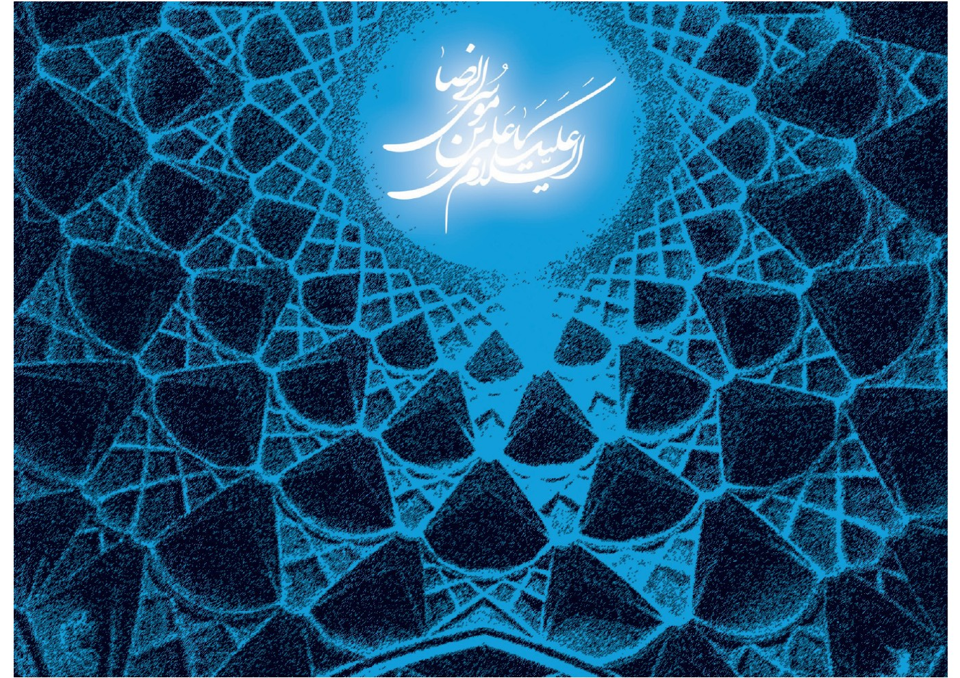

15.چیستی آینه
عمران نتوانست چیزی بگوید. انگار برای اولین‌بار بود که از او سؤالی می‌شود که او پاسخی برای آن ندارد. به‌همین خاطر، سر بلند کرد و پرسش بعدی‌اش را پرسید: «به من بگویید که آیا او در مخلوقات است یا مخلوقات در اویند؟»
•
او برتر و والاتر است. نه او در مخلوقات است و نه مخلوقات در اویند. بگو ببینم، آیا تو
در آینه هستی یا آینه در تو؟...»
صدای همهمۀ جمع بلند شد. عمران باز هم نمی‌توانست چیزی بگوید. بااین‌حال، سعی
می‌کرد بر خود مسلط باشد.
«اگر هیچ‌کدام در دیگری نیستند، چگونه خودت را در آینه می‌بینی؟» این را امام از عمران پرسیدند. عمران بسیار به‌خود فشار آورد تا پاسخی بیابد:
•
توسط نوری که بین من و آن است.
•
آیا آن نور را در آینه می‌بینی؟
•
بله.
•
آن نور را به ما نشان بده.
عمران دیگر نمی‌تواست جلوی لرزش بدن خود را بگیرد. به ذهن خود فشار وارد می‌آورد تا به پرسش دیگری برسد. در سوی دیگر، جاثلیق و رأس‌الجالوت و هربذ هم وضع و حالی بهتر از او نداشتند و بدون آنکه بتوانند نگاه از مجلس بگیرند، به عمران می‌نگریستند.

16. توحید کامل
عمران نمی‌توانست باور کند هیچ پاسخی ندارد؛ ازاین‌رو هرطور می‌توانست سرش را بالا گرفت: «خداوند در چه چیزی قرار دارد؟ و آیا چیزی او را احاطه کرده است؟ و آیا از چیزی به چیزی دیگر، تغییر مکان می‌دهد؟»
انگار کسی در تالار نبود که بتواند معنای این سؤال را دریابد.
پاسخ امام این بود: «اگر خداوند مخلوقات را به‌خاطر نیاز به آنان خلق کرده بود، جائز بود که بگوییم به‌سَمت مخلوقاتش تغییر مکان می‌دهد؛ چون نیاز به آن‌ها دارد. ولی او چیزی را
از روی نیاز خلق نکرده است و همیشه ثابت بوده است. نه در چیزی است و نه روی چیزی. الّا اینکه مخلوقات، یکدیگر را نگه می‌دارند و برخی در برخی داخل شده و برخی از برخی خارج می‌شوند و خداوند متعال، با قدرت خود، تمام این‌ها را نگه می‌دارد و نه در چیزی داخل می‌شود و نه از چیزی خارج می‌شود...»
هیچ‌کس در مجلس نمی‌توانست نگاه از امام بگیرد. با حالتی بهت‌زده، به ایشان و پاسخ‌های آن بزرگوار گوش سپرده بودند.
«...و نه نگهداری آن‌ها او را خسته و ناتوان می‌سازد. دستور او در یک چشم‌برهم‌زدن و بلکه زودتر اجرا می‌شود. هر آنچه اراده فرماید، فقط به او می‌گوید موجود شو و آن شی‌ء به خواست و ارادۀ الهی موجود می‌شود. هیچ چیز از مخلوقاتش از چیز دیگری به او نزدیک‌تر نیست و هیچ چیز نیز از چیز دیگر از او دورتر نیست.»
سخن که به اینجا رسید، عمران بدون آنکه اختیاری از خود داشته باشد، سر به سوی
امام بلند کرد و عرضه داشت: «شهادت می‌دهم که او همان‌گونه است که وصفش کردی.»
ولوله‌ای بر زبان‌ها جاری شد. مأمون به مجلس نگاه کرد و درحالی‌که سعی می‌کرد لبخندی برلب داشته باشد، با صدایی بلند گفت: «دیدید؟ به همۀ شما گفته بودم که پسرعموی ما در علم و دانش قرینه‌ای در دنیا ندارد.»

17. بازندگان
جاثلیق، به‌همراه رأس‌الجالوت و هربذ و همراهانشان، به‌قصد خروج از عمارت در حرکت بودند. رأس‌الجالوت نگاهی مغموم به دوستانش انداخت و گفت: «می‌گویید چه کار کنیم؟»
هربذ گفت: «هیچ‌کدام از پیروان ما نباید از این مطلب آگاه شوند.»
جاثلیق نیز این را تأیید کرد و ادامه داد: «آری، کسی چیزی از این ماجرا نقل نکند. تصور نمی‌کردم این وضع به‌وجود آید. گویی او عالم‌تر از همۀ دانشمندان دینِ ما به کتاب و سنت ماست.»
رأس‌الجالوت هم افزود: «انگار همه چیز را می‌دانست. یک لحظه گمان بردم او از آسمان آمده است.»
این را گفتند و با یکدیگر وداع کردند؛ اما جاثلیق، قبل از آنکه برود، متوجه مسئله‌ای شد. نگاهی به بالای برج عمارت انداخت و فهمید چند نفر از آن بالا به او می‌نگرند. زیر لب گفت: «بازندۀ این مجلس، فقط ما نبودیم؛ تو هم بودی خلیفه.»

18. همان شیوۀ پدران
در بالای برج، مأمون و فضل ایستاده بودند و به منظرۀ خروج هیئت ادیان نگاه می‌کردند.
«بازندۀ این مجلس فقط ما نبودیم.» این را مأمون گفت و افزود: «فکر می‌کنم آنان نیز دریافته‌اند که فقط آنان بازنده نبوده‌اند. خیلی خوش حالیم که این هیئت ادیان در مقابل ما شکست خوردند؛ اما تو نیک می‌دانی که نگرانی من خیلی بیشتر است. این‌همه علم و دانشی که او از آن اطلاع دارد، شیعیان پدرش را بیشتر فعال می‌کند و باعث می‌شود که با قدرت، به ترویج عقایدشان بپردازند.»
فضل سری به نشانۀ تأیید تکان داد و گفت: «به‌خاطر حضور ایشان به‌عنوان ولی‌عهد است که شیعیان، با آزادی، از فضایل امامان شیعه می‌گویند. این مسائل، همان‌طور که می‌دانید، برای پایه‌های خلافت پدران شما خطرناک است.»
مأمون لحظه‌ای در خود فرو رفت و گفت: «باید از درس‌های پدرم هارون‌الرشید بیشتر سود می‌بردم.»
•
منظورتان چیست؟
•
شاید از همان ابتدا اشتباه بود که ولایت‌عهدی را به او واگذار کردم. باید به همان شیوه‌ای عمل می‌کردم که پدرم با پدر او رفتار کرد.
فضل در خود فرو رفت. پرسید: «حتماً می‌دانید که چه عواقبی برای شما و نسل بعد از شما به‌دنبال خواهد داشت. می‌دانید که ماجرا به این سادگی نیست.»
مأمون با صدای زمزمه‌واری گفت: «می‌دانم فضل، می‌دانم... از همین هم می‌هراسم که
شاید هیچ چاره‌ای نباشد.»
فضل با حالتی نگران گفت: «باید بیشتر تدبیر کنید.»
مأمون که نگاه به نقطۀ نامعلومی دوخته بود، پرسید: «اینک علی‌بن‌موسی‌الرضا کجاست؟»
19.
مأمور شرمسار
عمران، با چهره‌ای شرمسار، در محضر امام‌رضا بر زمین نشست. از روی شرم نمی‌توانست به ایشان نگاه کند. خادمی جلو آمد و هدیه‌ای به‌همراه لباسی زیبا جلوی عمران گذاشت. عمران که از اکرام امام بیشتر شرمنده شده بود، رو به آن بزرگوار عرض کرد: «فدایت شوم، همچون جد بزرگوارتان امیرالمؤمنین رفتار کردید.»
امام فرمودند: «به‌سَمت بلخ برو و مأمور صدقات ما در آنجا باش.»
عمران که از این مژده بسیار شادمان شده بود، درحالی‌که از شدت شوق اشک از دیدگانش روان شده بود، گفت: «فدایتان شوم، هرچه شما بگویید همان خواهم کرد.»

ghaemiyeh.com

. سند روایت مناظره: عیون اخبارالرضا، ج۱، ص۳۱۳تا۳۶۰.
. فارقلیط لغتی یونانی و در اصل پِرِکلیتوس است که چون معرّبش کردند، فارقلیط شده است. پرکلیتوس کسی است که نام او بر سر زبان‌هاست و همه‌کس او را ستایش کنند. معنی احمد هم همین است. در ترجمه‌های امروزی، برای اینکه آثار و نشانه‌های بشارت پیامبر اسلام از آن حذف شود، آن را تسلی‌دهنده ترجمه می‌کنند و از بیان واژۀ اصلی، خودداری می‌ورزند. خداوند نیز در سورۀ مبارک صف، آیۀ۶، چنین می‌فرماید: ]ومبشراً برسول یأتی من بعدی اسمه احمد[ .
. در تفسیر شبّر، تألیف علامه سیدعبدالله شبّر، ص۴۹، دربارۀ صابئین چنین آمده است که صابئین فرقه‌ای هستند بین یهود و مجوس. آن‌ها خودشان گمان می‌کنند که این دین، دین نوح است و نیز گفته‌اند که صابئین ستارگان و فرشتگان را پرستش می‌کنند. خداوند در قرآن کریم، در چند جا، از آنان یاد کرده است؛ همچون این آیۀ شریف: ]إن الذین ءَامنوا و الذین هادوا و النصری و الصبئین من امن بالله و الیوم الاخر و عمل صلحا فلهم اجرهم عند ربهم و لا خوف علیهم و لا هم یحزنون[ (=کسانی‌که ایمان آورده‌اند و نصاری و صابئان، هرکدام که به خدا و روز واپسین ایمان آورده و کاری شایسته انجام دهند، پاداششان نزد پروردگارشان مسلّم است و نه ترسی بر آن‌هاست و نه اندوهگین می‌شوند.) (بقره، ۶۲).
. شایان توضیح است که مطالبی که امام در اینجا می‌فرمایند، جزو مباحث مهم و مشکل مربوط به توحید است که فلاسفه و متکلمان و متفکرانِ جهان بسیار از آن استفاده کرده ا ند. برای فهم و درکِ بیشتر آن، آشنایی با مباحثِ مربوط به فلسفه و کلام ضروری است که خود، به سال‌ها تدبر و تأمل نیاز دارد. علاقه‌مندان می‌توانند به کتاب‌های فارسی شرح اسماء حکیم سبزواری و نیز گوهر مراد و سرمایۀ ایمان از ملاعبدالرزاق لاهیجی مراجعه کنند.
. مقصود از واحد، حقیقت یگانه است؛ یعنی حقیقتی که بر ذات خویش، اقتضای تامّ یگانگی و وحدت دارد؛ به‌گونه‌ای که نه در وجودِ او اجزاء و ترکیبات است و نه در خارج از وجود او، شریک و همتاست. این حقیقت یگانه، خداست که همیشه به‌طور ازلی و ابدی، به یگانگی خود باقی است و در وحدت او هیچ‌گونه تغییری پدید نیامده و نمی‌آید؛ زیرا او واجب‌الوجود است که به‌دلیل واجب‌الوجودبودن، ازلی است و همۀ صفات او نیز ازلی و تغییرناپذیر و عین ذات اوست. هیچ موجودی با سرمدیت خدا همراهی ندارد. او همیشه یگانه و بی‌همراه است و در معرض احوال و اَعراض نیست. آفریده‌ها که ممکن‌الوجودند، در معرض حوادث و اَعراض‌اند. وجود خداوند غیرمحدود است و مرزی و حدی برای وجود او نیست، به‌خلاف آفریده‌ها که هرکدام در جایگاهی محدودند.
. یعنی آیا خداوند، از خود، تصویر ذهنی برای شناسایی ماهیت خود دارد یا نه؟
. به تصویر ذهنی و عالی‌ترین صورت آن، یعنی تصویر عقلی، در جایی نیاز است که شیئی برای متمایزکردن خود از دیگران، نیاز به تصویری داشته باشد. خداوند چون وجود محض است و هیچ چیزی همراه او نیست، نیاز به این تصویر ندارد؛ بلکه به‌ذات خود، از همه چیز جداست.
. به‌بیان ساده‌تر، ویژگی‌ها و صفاتِ مخلوقات، امکان نسبت‌دادن به خالق را ندارند. تغییر از صفات مخلوق است و در خالق، راهی ندارد.
. مقصود امام از این سخن، طبق آنچه روایت شده، این است که حتی جهات فاعلیه‌ای که در ممکناتِ ممکن‌الوجود، در مقابل واجب‌الوجود، منشأ تغییر در دیگر چیزها می‌شوند، از تغییری که در دیگر چیزها پدید آورده‌اند در امان‌اند و دگرگونی‌های جهات فاعلیه از ناحیۀ دیگر است، نه از ناحیۀ تغییری که در دیگر چیزها پدید می‌آورند. بنابراین، موجود نخستین که مبدأ هر چیزی است از تغییراتی که ایجاد می‌کند، دچار تغییر نمی‌شود.
. بنابه این فرمایشِ امام، چنین برمی‌آید که عمران بعد از مناظره، به حقانیت اسلام ایمان آورد و مسلمان شد.

